**高中生物必修3第1—4章**

**一选择题：（每题只有一个选项最符合题意。）**

1、下列环境中的生物，属于种群的是（ ）

A、一个公园中的草本花卉 B、一个牧场里所有产奶的奶牛

C、一条河里所有的鱼 D、一个蜂巢里所有的蜂

2．在种群的下列特征中，对种群的数量的变动起决定作用的因素是（ ）

A．种群密度 B. 年龄组成 C .性别比例 D. 出生率和死亡率

3、下列各项中，可以称为种群密度的是（ ）

A．1平方公里内人口的数量 B．1立方米的水域内鱼的数量

C．1公顷森林中生物的数量 D．1平方千米草地中各种害虫的数量

**4**．某种群中年轻的个体非常多，年老的个体很少，这样的种群密度会（ ）

**A**．越来越大　　 **B**．相对稳定　 **C**．越来越小　 　 **D**．绝对不变

5.海洋渔业生产中，合理使用网眼尺寸较大的网具进行捕捞，有利于资源的可持续利用。下列不正确的解释是（ ）

A．更多幼小的个体逃脱，得到生长和繁殖的机会

B．减少捕捞强度，保持足够的种群基数

C．维持良好的年龄结构，有利于种群数量的恢复

D．改变性别比例，提高种群出生率

6、人们利用人工合成的性引诱剂诱杀农业害虫的方法，目的是破坏该害虫种群的（ ）

A、密度 B、性别比例 C、年龄组成 D、个体数量

7**．**提倡一对夫妇只生育一个孩子，从种群特征上看，这种措施直接调节（ ）

A．种群密度 B．性别比例 C．出生率 D．年龄组成

8、种群的指数增长是有条件的，条件之一是（ ）

A、在该环境中只有一个种群B、该种群对环境的适应比其他种群优越得多

C、环境资源是无限的 D、环境资源是有限的

9、按一对夫妇生两个孩子来计算，人口学家统计和预测，墨西哥等发展国家的人口翻一翻大约需要20-40年，美国需要40-80年，瑞典人口将会相对稳定，德国人口将减少。预测人口的这种增减动态主要决定于（ ）

A、种群数量和密度 B、种群年龄结构

C、种群性别比例 D、出生率和死亡率

10．下列有关样方选取的叙述中，正确的是（ ）

A．若调查双子叶草本植物的种群，样方数目一定为10个

B．若调查双子叶草本植物的种群，样方大小一般为1m2

C．样方的大小和数目是固定的

D．对乔木的调查取样与双子叶草本植物的调查取样完全相同

11．在对某种野兔的调查中，调查范围为1 hm2（公顷），第一次捕获并标记25只野兔，第二次捕获40只野兔，其中有标记的野兔10只，则该野兔种群的种群密度大约为 （ ）

A．125只/hm2 B．100只/hm2 C．75只/hm2 D．50只/hm2

12对于种群数量变化的叙述，错误的是 ( )

A．在不利条件下，种群数量还会急剧下降甚至消亡

B．种群数量的变化包括增长、波动、稳定、下降等

C．在自然界中，种群的增长一般是“J”型曲线

D．种群数量的变化受外界环境因素的影响，包括生物因素和非生物因素

13.下列不可以作为种群数量数学模型形式的是（ ）

A．表格 B．坐标曲线 C．直方图 D．文字描述

14．假设种群的起始数量为m，每年的增长率都不变，第二年是第一年的λ倍，在理想状况下，a年后该种群的数量为（ ）

A．mλa。 B．maλ C．amλ。 D．入ma

15．下图中的曲线1—4是在W、X、Y、Z四种条件下细菌种群的生长曲线，这四种条件是：

W—不断提供食物、水、氧气，除去废物 X—随时间延续，食物耗尽，有害废物积累

Y—随时间延续，食物耗尽，无害物质积累

Z—随时间延续，食物耗尽，由于突变结果，出现了新的菌株，它们能代谢原有菌种产生的有害废物

以下哪项的生长条件和生长曲线的配对是正确的？ （ C ）

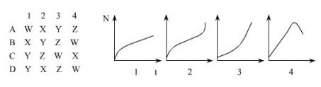

16.为了保护鱼类资源不受破坏，并能持续地获得最大捕鱼量，根据种群增长的S型曲线，应该使被捕鱼群的种群数量保持在K/2水平，这是因为在这个水平上（ ）

A．种群数量稳定 B．种群增长率最大

C．种群数量最大 D．环境条件所允许的种群数量最大

17．生活在一个生物群落的两个种群（a, b）的数量变

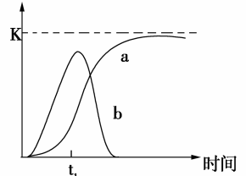化如下图，下列判断正确的是：( )

A．a种群与b种群为捕食关系，a种群依赖于b种群

B．a种群与b种群为竞争关系，竞争程度由强到弱

C．b种群为"J"型增长，始终受到a种群的制约

D．a种群为"S"型增长，其增长受本身密度的制约

18．外来物种侵入到一个新的环境，可能会（ ）

①其种群数量在一段时间内呈“J”型增长 ②其种群数量增长不受天敌制约

③其种群可能会威胁到境内物种多样性 ④其种群会由于不适应环境而被淘汰

A．①②③ B．①③④ C．②③④ D．①②④

19．下列有关群落的叙述，错误的是 （ ）

A．研究种群是研究群落的基础

B．不同群落的物种数目是不同的

C．群落水平上研究的问题就是研究群落的丰富度

D．任何一个群落中的物种，都不可能是随机的聚集在一起的

20、下列实例中，不能构成群落的是（ ）

A、西双版纳的热带雨林 B、青藏高原上的高山苔原

C、海南岛清澜港保护区的红树林 D、大兴安岭的全部红松

21．下表说明两种微生物各自的必要生长因子和各自合成并释放的物质，如果将这两种微生物培养在一起，它们之间的关系很可能是（ ）

|  |  |  |
| --- | --- | --- |
| 生物 | 必须供应的生长因子 | 被合成并释放的物质 |
| 红色酵母 | 嘧啶 | 噻唑 |
| 毛霉 | 噻唑 | 嘧啶 |

A．竞争 B．寄生 C．互利共生 D．独立生长

22。为了降低某种真菌对果树的危害，园艺家引入了一种危害性很低的类似真菌，从而使果树增产。这两种真菌间的关系是（ ）

A．寄生 B．捕食 C．竞争 D．共生

23．下图中的3图分别表示两种生物种群随时间推移而发生的数量变化。那么，甲、乙、丙3图表示的关系依次是（ ）

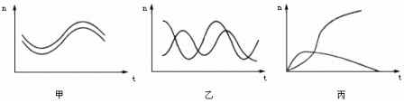

A．共生、捕食、竞争 B．竞争、捕食、共生

C．竞争、共生、捕食 D．捕食、竞争、共生

24．下列有关群落演替的叙述中，错误的是（ ）

A．群落演替主要有初生演替和次生演替两种类型

B．在群落演替过程中，不同时期群落中的优势种群在发生更替

C．发生在裸岩上的演替经过：裸岩→地衣→苔藓→草本→灌木→森林五个阶段

D．人类活动对群落演替的影响与自然演替的方向、速度基本相同

25．初生演替和次生演替的主要区别是( )

A．影响因素不同 B．起始条件不同

C．产生的植物种群不同 D．产生的生物数量不同

26．说明生物群落在垂直方向上具有分层现象的是（ ）

A．森林中有乔木层、灌木层、草木层和地被物层 B．一片竹林中的竹子高矮不一

C．森林中的树木的间隙有较多的灌木和草丛 D．鹿群中有的鹿高，有的鹿矮

27．下列叙述中符合种群密度概念的是（ ）

A．某地区灰仓鼠每年新增的个体数 B．一亩水稻的年产量

C．每平方米草地中杂草的数量 D．某湖泊每平方米水面鲫鱼的数量

28．下列关于种群密度调查的叙述，合理的是（ ）

A．宜选择蔓生或丛生的单子叶植物作为抽样调查的对象

B．宜采用样方法调查活动能力强的高等动物的种群密度

C．取样的关键是要做到随机取样

D．种群密度能准确反映种群数量的变化趋势

29．豚草是原产北美的植物，据调查在江苏、浙江、北京、上海等19个省市频频发现。课外小组的同学对某地区路旁的一片闲散地的部分植物的种群密度连续进行了五年的调查，部分结果如下表所示（单位：株／m3 ）。下列有关叙述中，错误的是（ ）

|  |  |  |  |  |  |
| --- | --- | --- | --- | --- | --- |
| 年份 | 2001 | 2002 | 2003 | 2004 | 2005 |
| 豚草 | 0.3 | 0.6 | 1.1 | 1.5 | 2.3 |
| 狗尾草 | 10.0 | 9.2 | 8 | 6.8 | 5.5 |
| 龙葵 | 3.0 | 2.0 | 0.4 | 0 | 0 |

A．在豚草等植物的调查中应该采取样方法

B．在进行种群密度调查时应特别注意随机取样

C．调查结果表明该地区的植物群落的丰富度在减少

D．可以推测该地区动物的丰富度将会增加

30．假设右图表示草地上两个草食动物种群，发生曲线所示变化的最可能的原因是（ ）



A

B

个体数量

时间

A．种群B比种群A能更有效地竞争食物

B．种群A比种群B产生了更多的后代

C．种群B吃掉种群A的成员

D．这个生境中所有植物种群下降

31．下图表示四个种群中的不同年龄个体所占的比例，其中种群密度最可能会越来越小的 是（ A ）

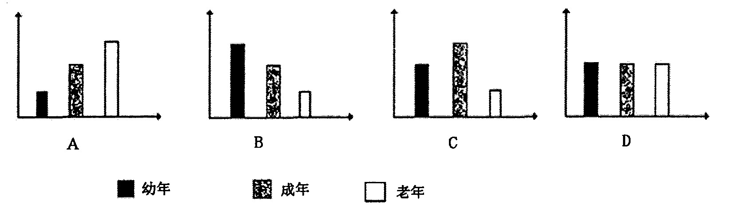

32．下列因素中可导致松鼠种群内竞争加剧的是（ ）

A．环境温度升高B．捕食者数量增加  
C．种群内疾病流行 D．种群繁殖率提高

33．被钓上钩的鲤鱼往往会释放一种化学物质留在钓钩上，从而使钓鱼人长时间钓不到鲤 鱼．这种现象在生物学上属于 （ ）

A．种内斗争 B．种内互助 C．竞争 D．互利共生

34**．**锄足蟾蝌蚪、雨蛙蝌蚪和蟾蜍蝌蚪均以浮游生物为食物。在条件相同的四个池塘中，每池放养等量的三种蝌蚪，各池蝌蚪总数相同。再分别在四个池塘中放入不同数量的捕食者水螈。一段时间后，三种蝌蚪数量变化结果如图。下列分析，错误的是( )

　　A．无水螈的池塘中，锄足蟾蝌蚪数量为J型增长 B．三种蝌蚪之间为竞争关系

　　C．水螈更喜捕食锄足蟾蝌蚪 D．水螈改变了三种蝌蚪间相互作用的结果

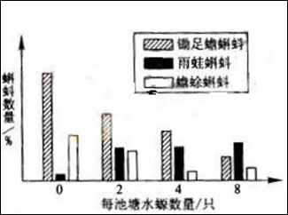

35**．**土壤动物能够促进农田生态系统物质循环并改良土壤结构，其类群组成和数量是评价农田生态环境的重要指标。下表是某农田使用两种肥料后4类土壤动物物种数和密度(个／m2) 调查数据。

|  |  |  |  |  |  |  |  |  |
| --- | --- | --- | --- | --- | --- | --- | --- | --- |
| 动物类群  样地 | 跳虫类 | | 蜱螨类 | | 线蚓类 | | 线虫类 | |
| 物种数 | 密度 | 物种数 | 密度 | 物种数 | 密度 | 物种数 | 密度 |
| 有机肥田 | 10 | 167 | 38 | 30 | 40 | 120 | 19 | 339 |
| 化肥田 | 4 | 79 | 16 | 4l | 18 | 32 | 7 | 52 |

根据表中数据可以得到的正确结论是（ ）

A．化肥田土壤动物的物种多样性减少，营养结构简单

B．有机肥田的土壤动物数量大大增加，有机质减少

C．化肥田土壤动物个体总数减少，但是生物多样性提高

D．有机肥田的各类土壤动物密度总是大于化肥田

时间

种群大小

K

36、右图表示有限环境中某一种群增长的曲线。（ ）

下列有关叙述不正确的是

A．K是环境条件所允许达到的种群数量最大值

B．在K值之前，种群的数量逐渐增大

C．如果不考虑迁入迁出等其它因素，在K值时

出生率＝死亡率

D．假设这是鱼的种群，当种群达到K值时开始捕捞，可持续获得最高产量

37．下列各图中最能准确表示发生在弃耕农田上群落演替过程中群落丰富度的是（ ）

时间

群落丰富度

B

时间

群落丰富度

D

时间

群落丰富度

C

时间

群落丰富度

A

38、生物群落甲、乙、丙含有数字 1 到 8 的物种 , 每个物种的密度不同 , 下表给出了这些物种的密度 ( 数 /m2) 。 请指出下列说法中不正确的是 ( )

|  |  |  |  |  |  |  |  |  |
| --- | --- | --- | --- | --- | --- | --- | --- | --- |
| 群落 | 种1 | 种2 | 种3 | 种4 | 种5 | 种6 | 种7 | 种8 |
| 甲 | 92 | 4 | 0 | 0 | 1 | 1 | 1 | 1 |
| 乙 | 0 | 25 | 20 | 20 | 20 | 5 | 0 | 0 |
| 丙 | 0 | 65 | 20 | 10 | 3 | 2 | 0 | 0 |

A、当受到大规模害虫袭击且危害程度逐渐增强时 , 这些群落中受影响最小的是乙

B、当受到大规模害虫袭击且危害程度逐渐增强时 , 这些群落中受影响最大的是甲

C、在生物群落丙中 , 各物种之间最可能的关系是共生

D、在生物群落丙中 , 各物种之间最可能的关系是捕食

39．关于寒冷环境中人体体温稳定的相关叙述中，正确的是

A．寒冷时酶活性自然增强，因而代谢加快 B．寒冷时皮肤散热对生命活动没有意义

C．寒冷时经皮肤散失的热量少于高温环境 D．寒冷时代谢增强与多种激素有关

40．人体各部分的温度各有不同，但与体温最接近的是

A．口腔温度 B．手掌心 C．腋窝温度 D．直肠温度

41．大面积深度烧伤的病人在治愈后，夏季要比烧伤前怕热，这是因为皮肤烧伤时损伤了

A．大量神经末梢 B．皮下脂肪组织 C．大量汗腺 D．皮脂腺

42.某同学将某种激素注射到金鱼的鳃部，金鱼很快失去平衡，浮在水中。此时某同学将葡萄糖加入到水中，不久金鱼便恢复正常，下列原因中正确的是

A．注射的是肾上腺素，使血糖浓度过分降低

B．注射的是胰高血糖素，使血糖浓度过分升高

C．注射的是胰岛素，使血糖浓度过分降低

D．注射的是醛固酮，使血钠过分降低

43摘除大白鼠的胰腺，将胰腺的一部分再植入大白鼠的皮下，该动物未出现糖尿病的症状；一段时间后，将皮下的移植物（胰腺组织）除去，该大白鼠立即出现血糖浓度升高并出现了糖尿病症状；随后注射一定量的胰岛素，该大白鼠血糖水平恢复正常，且糖尿病症状消失。该实验不能说明：

A．胰岛素能降低血糖浓度 B．胰岛素的产生与胰腺有关

C．胰岛素是蛋白质类激素 D．胰岛素能治疗糖尿病

44．当人体内胰岛素分泌不足时，

A．蛋白质合成增加，葡萄糖利用增加 B．蛋白质合成增加，葡萄糖利用减少

C．蛋白质合成减少，葡萄糖利用增加 D．蛋白质合成减少，葡萄糖利用减少

45.下列属于特异性免疫的一组是（ ）

A.白细胞的吞噬作用和接种卡介苗 B.种牛痘预防天花与皮肤的屏障作用

C.溶菌酶的杀菌作用与服用糖丸预防小儿麻痹症

D.患过麻疹的人不再患麻疹和注射百日咳针后不再患百日咳

46.下列各种表现，仅仅属于体液免疫的是（ ）

A.发生免疫反应后形成沉淀或细胞集团 B.纤毛摆动把黏附的细菌以痰的形式排出体外

C.靶细胞裂解死亡 D.吞噬细胞处理病菌

47.在细胞免疫中，效应T细胞发挥免疫作用的机制是（ ）

A.激活靶细胞内的溶酶体酶 B.与抗原结合使其失去活性

C.直接吞噬靶细胞，将其分解 D.将抗原呈递给B淋巴细胞

48.用人工合成的脊髓灰质炎病毒初次感染小鼠后，

A、使小鼠产生过敏反应 B、产生的抗体不能与该病毒结合

C、小鼠体内产生针对该病毒的浆细胞 D、短期内，再次受到该病毒感染后不会产生更多的抗体

49.下表是生物科学史上一些经典实验的叙述，表中“方法与结果”和“结论或观点”能匹配的是（ ）[来源:z|zs|tep.com]

|  |  |  |
| --- | --- | --- |
| 选项 | 方法与结果[来源:z|zs|tep.com] | 结论或观点 |
| A | 观察到植物通过细胞分裂产生新细胞；观察到动物受精卵分裂产生新细胞 | 所有的细胞都来源于先前存在的细胞 |
| B | 单侧光照射下，金丝雀虉草胚芽鞘向光弯曲生长，去尖端的胚芽鞘不生长也不弯曲 | 生长素具有极性运输的特点 |
| C | 将载有水绵和好氧细菌的装片置于黑暗且缺氧的环境中，用极细光束照射后，细菌集中于有光照的部位 | 光合作用产生的氧气来自于水 |
| D | 将活的R型肺炎双球菌与加热杀死的S型肺炎双球菌混合后注入小鼠体内，小鼠体内出现活的S型菌 | DNA是主要的遗传物质 |

50.下列与激素作用无关的实例是汉水丑生的生物同行”超级群整理校对2012-

A.草莓果实自然发育成熟             B.人舌尖触到蔗糖时感觉甜

C.自然生长的雪松树冠呈塔形         D.饥饿时人体血糖仍维持正常水平

**二非选择题：**

1**．**调查某草原田鼠数量时，在设置1公顷的调查区内，放置100个捕鼠笼，一夜间捕获鼠32头，将捕获的鼠经标记后在原地释放。数日后，在同一地方再放置同样数量的捕鼠笼，这次共捕获30头，其中有上次标记过的个体10头。请回答下列问题：（4分）

**（1）**若该地区田鼠种群个体总数为N，则N= 头。

**A**．30 **B**．32 **C**．64 **D**．96

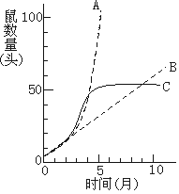

**（2）**要使上面所计算的种群个体总数和实际相符，理论上在

调查其必须满足的两个条件是 。(2分)

**A**．有较多个体迁出调查区 **B**．调查区内没有较多个体死亡

**C**．调查区内没有较多个体出生 **D**．有较多个体迁入调查区

**（3）**若将雌雄成鼠各若干头，放在大小一定的笼内饲养，让它

们交配繁殖，且供给足够的饵料和水，则笼内鼠数变化和时间之

间的关系，应为右图中的曲线 。

2.(10 分 )20 世纪 30 年代 , 人们将环颈稚引到美国的一个岛屿。经跟踪调查绘出环颈稚种群的增长曲线如图所示。请据图回答。

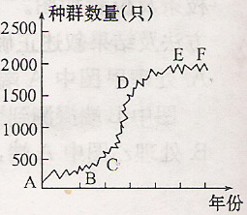

(1) 该岛屿上的环颈稚构成了一个 , 其数量增长有什么特点 ? 。

（2)A→B, 由于 , 种群增长不明显。

(3)D→E, 从生物因素看 , 随种群密度的增长 , 个体间由于 加剧 , 以及该种群的 增加 , 导致该种群的 降低 , 增高 , 从而使种群数量的增长率下降。

(4)EF 段表示 期 , 其种群净值增长率为 , ,该岛屿上环颈稚的最大数量为 左右。

3．20世纪初，人们将驼鹿引入加拿大密执根湖的一个孤岛。该种群从1915年到1960年的数量变化情况如下表。（7分）

|  |  |  |  |  |  |  |  |  |  |  |  |
| --- | --- | --- | --- | --- | --- | --- | --- | --- | --- | --- | --- |
| 年份 | 1915 | 1917 | 1921 | 1925 | 1928 | 1930 | 1934 | 1943 | 1947 | 1950 | 1960 |
| 驼鹿种群数量 | 200 | 300 | 1000 | 2000 | 2500 | 3000 | 400 | 170 | 600 | 500 | 600 |

（1）用曲线图表示该种群数量自1915年至1943年的变化情况。

（2）从1915年至1930年，该种群数量不断增加，可能的原因是：

（3）该种群数量自1930年以后急剧下降的原因可能是:

4．(11分)下图一示某森林植物的景观，图二示物种数与面积的关系。请分析回答：

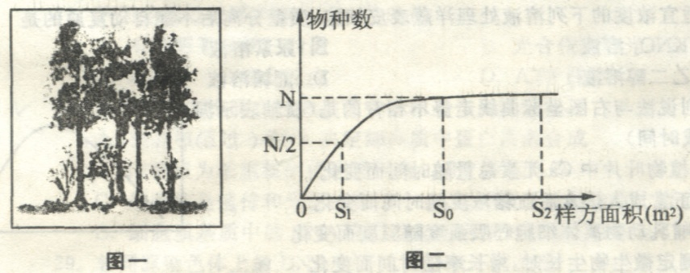

(1)物种组成是决定群落性质的最重要因素。为了登记群落的植物种类组成，在群落的中心部位选取样地，用随机法取样，首先要确定样方面积。一系列取样统计结果如上图二。

①试写出该研究的课题名称 。这种研究方法叫做 。

②图二显示：在一定范围内，随样方面积的增大， 。调查该森林物种数的样方面积最好是 m2。

③若选取3个合适的样方对某种乔木计数的结果分别是n1、n2、n3，则该乔木的种群密度为 株／m2。

(2)导致景观图中植物分层现象的主要非生物因素是 ，森林对太阳能的利用率高于农田的主要原因是森林具有复杂的 结构。若要调查景观图中森林群落的结构，请写出主要的调查项目(调查设备略)：

① ；

② 。

5．（7分）种群数量变化受许多因素的影响。

(1)某种昆虫在不同温度和湿度条件下种群数量的变化如下图。据图回答：

种

群 32.5℃

数 30℃ 35℃

量

0 80 85 90 95 100

相对湿度/%

湿度

在温度偏离最适温度或湿度偏离最适湿度条件下，昆虫种群数量会 。昆虫种群数量变化是温度和湿度 的结果。

(2)昆虫种群的大小由种群的 决定。

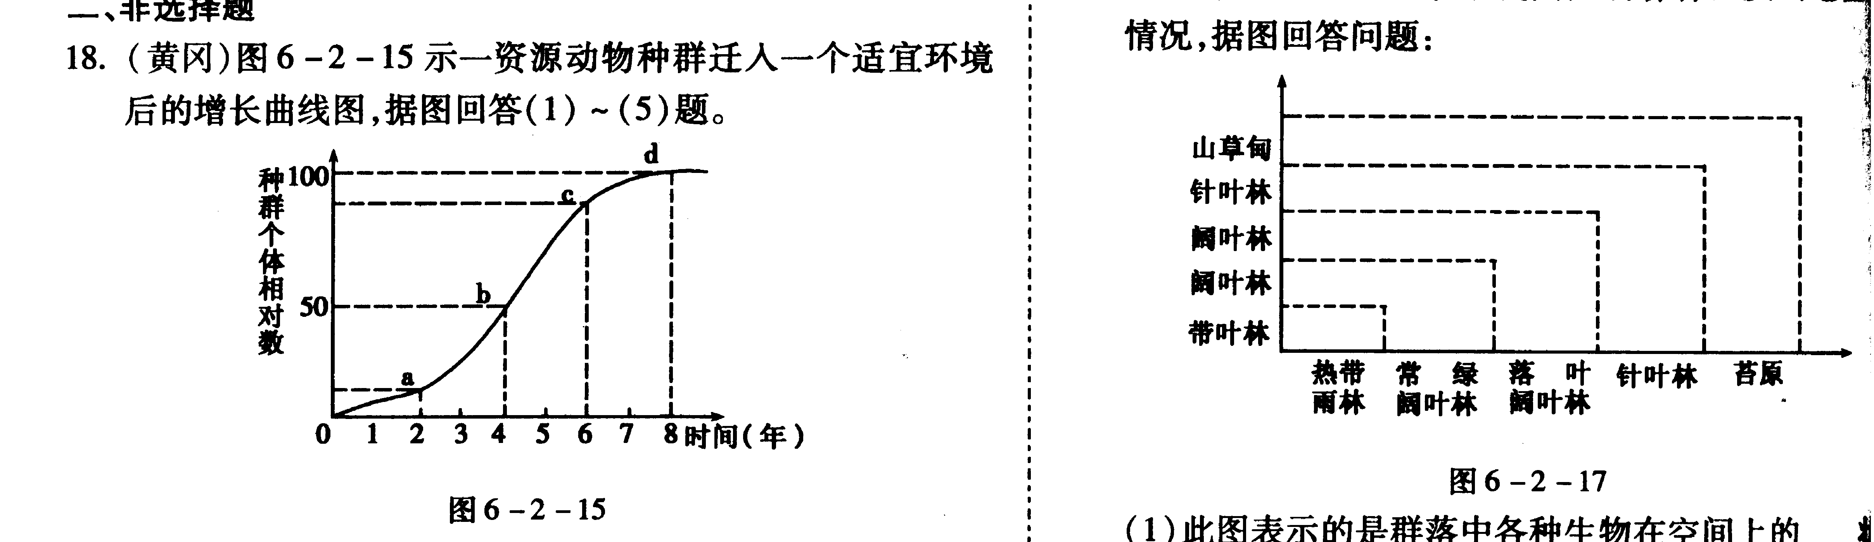(3)经调查，第一年此种昆虫种群数量为N0，如果在理想条件下，每年增长率保持不变，且λ＝1.3，第三年该种群数量为 。

（4）若右图表示一资源动物种群迁入一个适宜环境后的增长曲线图，则：图中表示种群增长速率最快的一点是 ；既要获得最大的捕获量，又要使动物资源更新不受破坏，应该使该动物种群的数量保持在 点上。

6.下图为人体体温调节示意图，请据图回答 （“+”存在；“－”不存在）

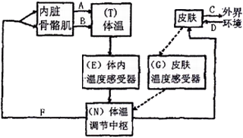⑴图中T—E—N—F—B 途径主要表示

调节过程，B 过程主要的是通过 作用实现的。

⑵在寒冷环境，人体血液中 激素的含量都会明显升高，从而加速体温上升。

⑶经测量，某人体温在 24h内、都处于36℃，若 A、B、C 都表示热量，则 A+B C（选填“>”“<”“=”）。

⑷人体调节体温的主要中枢是在 ，该结构还具有调节水的平衡、血糖平衡和内分泌其他活动等功能。

7.血糖的平衡对于保证机体的各种组织和器官的能量供应具有重要的意义，机体内有多种激素，能调节血糖的含量，但以胰岛素和胰高血糖素的作用为主。请回答：

(1)胰岛细胞分泌激素，除了直接感受_____________含量的变化而发挥作用外，还可受_____________发出的神经控制，间接发挥调节作用。

(2)当机体处于不同的功能状态时，血糖中的胰岛素与胰高血糖素的摩尔比（I/G)不同。在摄

食后，I/G变_____________（大或小），这是由__________________________所致；当饥饿

或长时间运动时，I/G变_____________（大或小），有利于促进_____________，维持血糖水

平。若将胰高血糖素注射到体内，尿液中尿素的量将____________，原因是________________。

(3）将胰岛B细胞分别接种于含有5.6 mmol/L葡萄糖（低糖组）和16.7 mmol/L葡萄糖（高糖组）的培养液中，培养一段时间后检测，高糖组释放胰岛素多。此结果说明___________。

(4)利用细胞体外培养方法验证：胰岛A细胞的分泌物能促进胰岛B细胞分泌胰岛素，方案如下：

①用高糖培养液培养胰岛A细胞，一段时间后过滤得到细胞和滤液；

②用含有滤液的培养液培养胰岛B细胞，一段时间后测定培养液中胰岛素的含量。

请指出上述方案的错误：

①____________________________；

②____________________________。

8.研究人员进行了多种植物激素对豌豆植株侧芽生长影响的实验，结果见下图。

[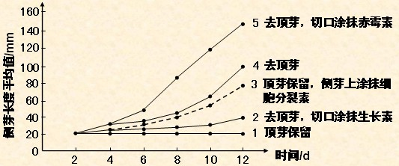](http://www.shulihua.net/)

请回答：

（1）比较曲线1.2.3.与4.可知______对侧芽的生长有抑制作用，其中起作用的主要激素是______，而且______（激素）能解除这种激素的抑制作用。在保留顶芽的情况下，除了曲线3所采用的措施外，还可通过喷施______的化合物促进侧芽生长。汉水丑生的生物同行”超级群整理校对2012-

（2）比较曲线4与5，可知赤霉素能明显促进 ______。而在完整豌豆植株的顶芽中，赤霉素产生于______组织。

（3）分析上图，推测侧芽生长速度不同的原因是侧芽内______浓度或比例的改变。“汉水丑生的生物同行”超级群公益作品（汉水丑生2012-7-13标记）

9. 为验证生长素类似物A对小麦胚芽鞘（幼苗）伸长影响的实验中，将如图1所示取得的切段浸入蒸馏水中1小时后，再分别转入5种浓度的A溶液（实验组）和含糖的磷酸缓盐冲液（对照组）中。在23℃的条件下，避光培养震荡培养24小时后，逐一测量切段长度（取每组平均值），实验进行两次，结果见图2。汉水丑生的生物同行”超级群整理校对2012-7-5

[本资料由书利华教育网（又名数理化网www.shulihua.net）为您整理，全国最大的免费教学资料下载基地——下名校套题、看示范课录像，欢迎您的光临指导！](http://www.shulihua.net/)

请分析并回答：

⑴生长素类似物是对植物生[本资料由书利华教育网（又名数理化网www.shulihua.net）为您整理，全国最大的免费教学资料下载基地——下名校套题、看示范课录像，欢迎您的光临指导！](http://www.shulihua.net/)长发育有重要 作用的一类化合物。本实验中 mg/L浓度的溶液促进切段伸长的效果最明显。汉水丑生的生物同行”超级群整理校对2012-7-5

⑵振荡培养的目的是：①增加溶液中的 以满足切段细胞呼吸的需求；②使切段与溶液成分接触更 。汉水丑生的生物同行”超级群整理校对2012-7-5

⑶生长素类似物A应溶解于 中，以得到5种浓度的A溶液。切段浸泡在蒸馏水中的目的是减少 对实验结果的影响。

⑷图2中，对照组切段的平均长度是 mm。浓度为0.001mg/L的溶液对切段伸长

（选填“有”或“无”）促进作用；与浓度为1mg/L的结果相比，浓度为10mg/L的浓度对切段的影响是 。

⑸图2中，浓度0.1mg/L时实验二所得数据与实验一偏差较大，在做原始记录时对该数据应

（选填下列选项前的字母）“汉水丑生的生物同行”超级群公益作品（汉水丑生2012-7-13标记） A、舍弃 B、修改 C、如实填写

为检验该浓度下相关数据的可靠性，还应 。

10.人体内环境的稳态受神经和体液因素调节。请据图回答：

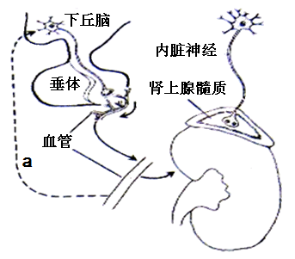

（1）某人一次性饮1000mL清水，1 h 内尿量显著增加，这是由于______________降低，对相关感受器刺激减弱，导致下丘脑神经内分泌细胞产生的神经冲动减少，其轴突末梢释放的_____________降低了肾小管和集合管对水的_______________,使水量吸收减少。饮水1 h后，通过图中a所示的___________调节机制，尿量逐渐恢复正常。“汉水丑生的生物同行”超级群公益作品（汉水丑生2012-7-13标记）

（2）在剧烈运动状态下，体内会启动一些列调节机制，其中支配肾上腺髓质的内脏神经兴奋增强，其末梢内____________释放的神经递质与肾上腺髓质细胞膜上的__________结合，导致肾上腺素分泌增多，从而促进______________分解，抑制_____________分泌，引起血糖浓度升高，以满足运动时能量需要。**汉水丑生的生物同行”超级群整理校对**2012-

**生物参考答案**

**一选择题：**

|  |  |  |  |  |  |  |  |  |  |  |  |
| --- | --- | --- | --- | --- | --- | --- | --- | --- | --- | --- | --- |
| 题号 | 1 | 2 | 3 | 4 | 5 | 6 | 7 | 8 | 9 | 10 | 11 |
| 答案 | D | D | A | A | D | B | C | C | B | B | B |
| 题号 | 12 | 13 | 14 | 15 | 16 | 17 | 18 | 19 | 20 | 21 | 22 |
| 答案 | C | D | A | C | B | D | B | C | D | C | C |
| 题号 | 23 | 24 | 25 | 26 | 27 | 28 | 29 | 30 | 31 | 32 | 33 |
| 答案 | A | D | B | A | D | C | D | A | A | D | B |
| 题号 | 34 | 35 | 36 | 37 | 38 | 39 | 40 | 41 | 42 | 43 | 44 |
| 答案 | A | A | D | B | C | D | D | C | C | C | D |

**45—50.D A A C A B**

**二.简答题：**

1．（4分）（1）D （2）B；C （3）C （4）C

2．（10分）

（1）种群 开始时增长缓慢，经快速增长后，增长速度减慢，最终达到相对稳定

（2）适应新环境

（3）种内斗争 捕食者 出生率 死亡率 稳定 0 2000只

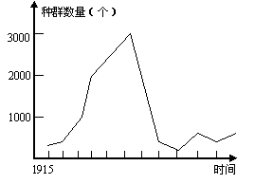3．（7分）

（1）（3分）

（2）（2分）食物和空间条件充裕、气候适宜、敌害很少，种群数量连续增长。

（3）（2分）孤岛上的环境条件有限，种内斗争加剧，捕食者数量增加，死亡率超过出生率。

4．(11分)(1)①某森林物种数与样方面积的关系研究(只要合理均给分) 样方法 ②物种数迅速增多，并逐渐达到最多后保持稳定 So ③(n1+n2+n3)／3S0 (2)光 垂直 ①垂直结构：动植物的分层，不同层次上生物的种类和种群密度等(2分) ②水平结构：水平方向上不同地段的群落物种组成和种群密度等(2分)

5. （7分）(1)减少 综合作用 (2) 出生率和死亡率，迁入率和迁出率 (3)1.69N0 （4）b b

6. ⑴神经 有氧呼吸 ⑵肾上腺素（甲状腺激素） ⑶= ⑷下丘脑

7. (1)血糖 下丘脑 (2)大 血糖升高，导致胰岛素分泌增加而胰高血糖素分泌减少 小 肝糖原分解和非糖物质转化为葡萄糖 增加 胰高血糖素能促进非糖物质转化为葡萄糖，氨基酸转化为葡萄糖时，含氮部分转化为尿素(2分） (3) 胰岛B细胞能直接感受血糖含量的变化并调节胰岛素的分泌 （4)①应用低糖培养液培养胰岛A细胞 ②缺少对照（前后、空白对照均可）

8.（1）顶芽 生长素 细胞分裂素 对抗生长素 （2）侧芽的伸长 分生 （3）植物激素

9.⑴调节 1 ⑵ ①氧气 ②均匀 ⑶含糖的磷酸盐缓冲液 切段中内源激素

⑷7.0 有 促进伸长的作用减弱 ⑸C 重复实验汉水丑生的生物同行”超级群整理校对2012-7-5

10.（1）细胞外液渗透压   抗利尿激素减少   通透性   负反馈 “汉水丑生的生物同行”超级群公益作品（汉水丑生2012-7-13标记）

（2）突触小泡    特异性受体   肝糖原    胰岛素